Zeichne sämtliche Ionen, Moleküle und den Elektronenfluss ein:

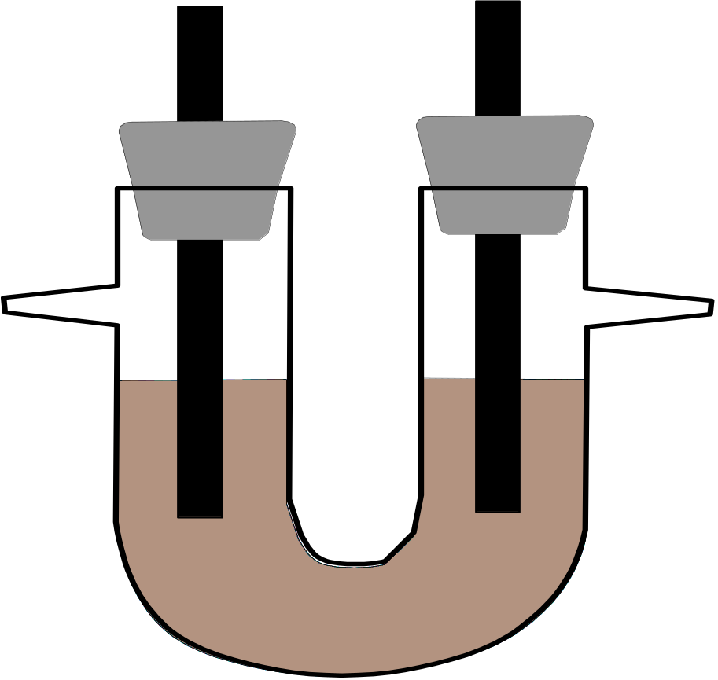

- Beobachtung:
Am Minuspol _______________________________________________

Am Pluspol ________________________________________________
- Erklärung:
Bei einer Elektrolyse läuft eine vorher freiwillig ablaufende Redoxreaktion ______________________ ab. Dabei wird die Elektrolytlösung mit Hilfe des elektrischen Stroms zerlegt.
___________________ wandern zum Minuspol , der _______________. Dort findet die ____________________ statt:
__________________________________________________________
___________________ wandern zum Pluspol , der __________________. Dort findet die ____________________ statt:
__________________________________________________________

Zeichne sämtliche Ionen, Moleküle und den Elektronenfluss ein:

- Beobachtung:
Am Minuspol _______________________________________________

Am Pluspol ________________________________________________
- Erklärung:
Bei einer Elektrolyse läuft eine vorher freiwillig ablaufende Redoxreaktion ______________________ ab. Dabei wird die Elektrolytlösung mit Hilfe des elektrischen Stroms zerlegt.
___________________ wandern zum Minuspol , der _______________. Dort findet die ____________________ statt:
__________________________________________________________
___________________ wandern zum Pluspol , der __________________. Dort findet die ____________________ statt:
__________________________________________________________

